Stark säsongsavslutning för Bäckmans efter tufft år
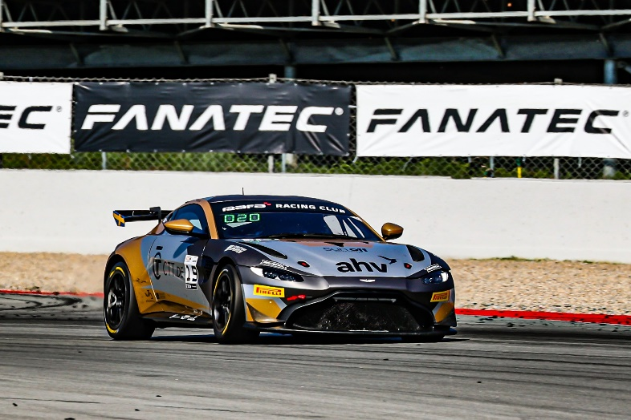
Andreas och Jessica Bäckman tävlade föregående helg på den klassiska Formel 1 banan Circuit de Barcelona-Catalunya i Barcelona vid säsongsavslutningen av den europeiska GT4 serien.
Foto: GT4 European Series (Fria rättigheter att använda bilden)
Föregående helg, 29 september - 1 oktober, tävlade syskonen Andreas och Jessica Bäckman på den spanska Barcelona-banan vid den sjätte och sista deltävlingen av GT4 European Series i en Aston Martin Vantage GT4-bil. Efter ett tufft år med mycket motgångar, så blev detta en helg där syskonen tillsammans med teamet gjorde framsteg.
- Vi fick till bilen bättre denna helg så vi var mer konkurrenskraftiga både i kval och race. Kul att avsluta säsongen med stora framsteg och vår bästa racehelg, säger Andreas Bäckman.

Föregående helg, 29 september - 1 oktober, tävlade syskonen Bäckman i säsongsavslutningen av det europeiska GT4-mästerskapet GT4 European Series på Formel 1 banan Circuit de Barcelona-Catalunya, belägen cirka två mil från staden Barcelona i Spanien. På startlinjen stod Bäckman mot 44 av de bästa GT4 förarna/bilarna i världen.
Det har varit en tuff säsong för syskonen, som till i år böt från TCR till GT4-racing. Syskonen inledde säsongen starkt men därefter har farten och resultaten inte riktigt funnits där och de har varit med i en hel del incidenter ute på banan.
Inför säsongsavslutningen var syskonen sugna på revansch efter ett tufft år, och såg framemot att få tävla på Barcelona-banan, som speciellt Andreas har goda minnen från tidigare med sina vinster 2019 och 2020.
Snabba tider på träning och tidskval
Redan direkt på träningarna så var farten mycket bättre och på torsdagsträningen så var syskonen med i toppen. Under fredagens träningar fortsatte jobbet med att förbättra farten och balansen i bilen inför lördagens och söndagens kval och race.
- Vi hade en bra känsla i bilen ganska tidigt under helgen. Tillsammans med teamet jobbade vi under träningarna med att finjustera bilen speciellt inför tidskvalet, som alltid är oerhört viktigt i detta tighta mästerskap, säger Andreas Bäckman.
På tidskvalet på lördagsmorgonen så körde Andreas i Kval 1 (Q1) och Jessica i Kval 2 (Q2). Andreas slog tidigt till i sitt tidskval med en bra tid, men som tyvärr blev tiden struken på grund av en s.k. ”track limit” i näst sista kurvan. På det efterföljande varvet var han på väg mot en till bra tid som skulle ha matchat det första varvet, men blev då blockerad tre kurvor från mållinjen och tappade fyra tiondelar. Så det blev en slutlig 12:e plats i klassen, men som potentiellt hade kunnat varit en 7-8:e plats i klassen.
Jessica hade också ett mycket starkt kval och satte ganska direkt en tid som räckte till en 10:e plats i klassen, trots att hon var tvungen att köra om flertalet bilar under sina snabbaste varv. Det innebar att de hade två bra lägen med startpositioner inför de båda racen.
Händelserika race med mycket omkörningar
Det första racet på lördagseftermiddagen fick en händelserik start då Andreas hamnade ute i grusfållan i kurva 2 och tappade några platser ner tyvärr. Därefter skedde ytterligare incidenter under varvet som han som tur var kunde komma igenom utan skador på bilen. Därefter hade han svårt att ta sig uppåt i fältet med överhettade bromsar och däck. Halvvägs in i loppet var det dags för depåstopp och syskonen gjorde ett bra stopp. Därefter stod Jessica för en stark avslutning, trots att hon kom ut på banan i ett mycket svårt läge och körde upp sig genom fältet till en slutlig 14:e plats i mål i klassen.
- Vi gick i depå ganska sent så jag kom ut på banan när de flesta redan hade varit i depå, så då gällde det att vara med direkt. Men jag höll mig lugn och tog mig framåt steg-för-steg, trots att bilen var svårkörd med överhettade bromsar och däck, säger Jessica Bäckman.
Till söndagens race så gjorde syskonen tillsammans med teamet lite finjusteringar på bilen efter den information de samlat på sig från det första racet. Ändringarna på bilen visade sig fungera bra.
Jessica tog sig igenom första varvet trots att hon legat tre i bredd vid flera tillfällen genom de första kurvorna och var nära att bli inklämd mellan bilarna. Tyvärr gjorde det att hon tappade några positioner likt Andreas i Race 1, men hade sedan en bra känsla i bilen och avancerade några placeringar innan det var dags för förarbytet. Ännu en gång stod syskonen för ett snabbt förarbyte och Andreas tog sig ut på banan och kunde direkt börja attackera framåt. Det visade sig bli en hård kamp mellan 6-7 bilar i de sista 20 minuterna av racet, men bilen visade sig stå emot bra och Andreas kunde köra upp sig till en slutlig 11:e plats i Silver-klassen.

- Det var nog årets roligaste race, mycket bra fighter genom hela racet och tuff racing men ändå schysst. Det var väldigt svårt att köra om då vi saknade en del toppfart på raksträckorna mot de flesta andra, så jag var tvungen att planera omkörningarna noggrant. Kul att få avsluta säsongen med ett positivt race, säger Andreas Bäckman.
- Roligt att avsluta säsongen med en positiv helg med bra fart i både kval och race efter ett utmanande år. Balansen i bilen var den bästa jag upplevt på hela säsongen, speciellt på kvalet, och då är det extra roligt att köra. Stort tack till vårt team racing one, våra sponsorer och alla som har supportat oss denna säsong, säger Jessica Bäckman.
Andreas och Jessicas resultat (Silver klassen):
Officiellt test: 8:e plats
Fri träning 1: 13:e plats
Fri träning 2: 14:e plats
Tidskval 1 (Q1): 12:e plats
Tidskval 2 (Q2): 10:e plats
Race 1: 14:e plats
Race 2: 11:e plats
TV länkar ifall du missade du helgens kval och race:
Klicka här för att se Kval 1 och Kval 2
Klicka här för att se Race 1
Klicka här för att se Race 2
Fria rättigheter att använda bilderna.
Ladda ner pressbilder här:
http://bit.ly/jabaeckman-photos
https://www.mynewsdesk.com/se/ja-backman/images

